Energoefektivitātes monitoringa pārskats par 2012.gadu

Ievads

Energoefektivitātes monitoringa pārskats par 2012.gadu (pārskats) izstrādāts saskaņā ar Ministru kabineta 2010.gada 30.septembra noteikumu Nr.923 „Kārtība, kādā uzskaita valsts enerģijas galapatēriņa ietaupījumu un nodrošina energoefektivitātes monitoringa sistēmas darbību” (turpmāk – MK noteikumi Nr.923) 11.punkta prasībām.
Energoefektivitātes monitoringa mērķis ir apkopot un sistematizēt informāciju par visiem valsts atbalstītajiem energoefektivitātes paaugstināšanas pasākumiem un to rezultātiem, ietverot arī citu ar energoefektivitātes uzlabošanu saistītu informāciju.
Energoefektivitātes uzlabošanu var sasniegt gan ar izmaiņām normatīvajos aktos, nosakot dažādas prasības, tehnoloģiskām izmaiņām, gan vadības un organizatoriskiem uzlabojumiem sabiedriskajā sektorā vai citos enerģijas galapatēriņa sektoros, gan ar individuālo patērētāju uzvedības maiņu, kas panākta, patērētājus izglītojot un informējot.

1.Vispārīgie enerģijas patēriņa efektivitāti raksturojošie indikatori

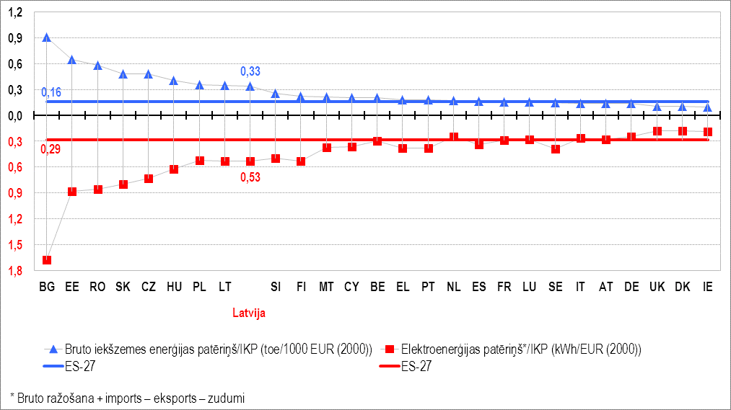
1.attēls. Enerģijas intensitāte 2011.gadā

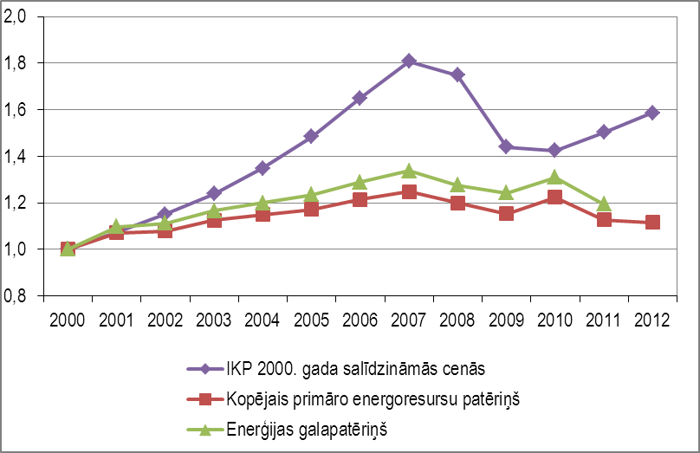
2.attēls. Mijiedarbība starp IKP, primāro energoresursu patēriņu un gala enerģijas patēriņu (2000.g. = 1)
Kopš 2010. gada Latvijā ir vērojama tendence pieaugot IKP, kopējam primāro resursu patēriņam samazināties (skat. 2.attēlu).
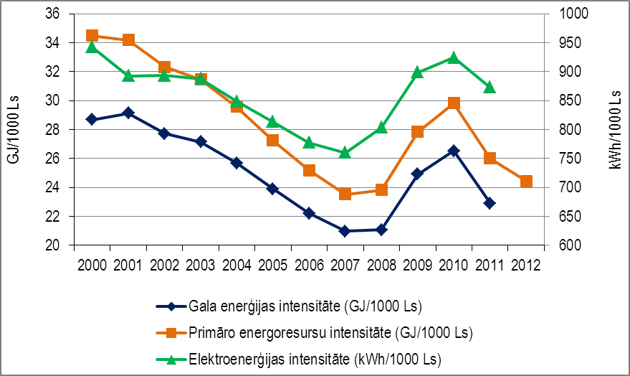
3.attēls. Energointensitātes rādītāju izmaiņas Latvijā 2000.-2012. (2000.gada cenās)

Enerģijas intensitātes vērtību izmaiņa laika periodā (vidējais ikgadējais izmaiņu temps procentos) parāda kopējo ekonomiskās efektivitātes tendenci. Sākot ar 2010.gadu, vērojama enerģijas intensitātes rādītāju uzlabošanās (skat. 3.attēlu)

4.attēls. Enerģijas patēriņš enerģijas galapatēriņa sektoros un pārveidošanas sektorā

2.Energoefektivitātes paaugstināšanas programmas un konkursi

Publiskais finansējums energoefektivitātes uzlabošanas projektu īstenošanai tiek piešķirts no Ekonomikas ministrijas (EM) pārziņā esošiem Eiropas Savienības Struktūrfondu (ERAF) un Kohēzijas fondu (KF) finanšu līdzekļiem, kā arī no Vides aizsardzības un reģionālās attīstības ministrijas (VARAM) atbildībā esošā Klimata pārmaiņu finanšu instrumenta (KPFI) valsts budžeta programmas.
2012.gadā turpinājās EM pārraudzībā esošo ERAF un KF projektu īstenošana šādās Eiropas Struktūrfondu darbības programmas „Infrastruktūra un pakalpojumi” aktivitātēs:
- papildinājuma 3.4.4.1. aktivitātes „Daudzdzīvokļu māju siltumnoturības uzlabošanas pasākumi” (turpmāk – aktivitāte 3.4.4.1.) ietvaros. Projektu realizācijas gaitā tiek veikti būvdarbi daudzdzīvokļu dzīvojamās mājas dzīvokļu īpašnieku kopīpašumā esošajās daļās, nodrošinot tehniskajā projektā vai vienkāršotās renovācijas dokumentācijā paredzēto ēkas strukturālo daļu atjaunošanu un ēkas energoaudita pārskatā minēto energoefektivitātes uzlabošanas pasākumu darbu izpildi;
- papildinājuma 3.4.4.2. aktivitātes „Sociālo dzīvojamo māju siltumnoturības uzlabošanas pasākumi” (turpmāk - aktivitāte 3.4.4.2.) ietvaros. Programmas mērķis ir palielināt pašvaldības sociālā dzīvojamā fonda energoefektivitāti, uzlabojot tā kvalitāti un ilgtspēju un nodrošinot sociālās atstumtības riskam pakļautās iedzīvotāju grupas ar atbilstošu mājokli.
2012.gadā turpinājās projektu īstenošana 3.5.2.1.1.apakšaktivitātē "Pasākumi centralizētās siltumapgādes sistēmu efektivitātes paaugstināšanai”. Programmas mērķis ir būtiski paaugstināt siltumenerģijas ražošanas efektivitāti, samazināt siltumenerģijas zudumus pārvades un sadales sistēmās un sekmēt fosilā kurināmā veidu aizvietošanu ar atjaunojamiem kurināmiem.
1.tabula
Pārskats par ERAF un KF projektu īstenošanu (uz 2013.gada 10.janvāri)
 | Pabeigti projekti | Finansēšanas plānā norādītā summa, LVL | Noslēgts līgums/lēmums | Finansēšanas plānā norādītā summa, LVL
Aktivitāte 3.4.4.1. | 146 | 6 234 866,65 | 505 | 32 689 276,75
Aktivitāte 3.4.4.2. | 34 | 2 235 598,66 | 22 | 2 022 976,4
Aktivitāte 3.5.2.1.1. | 19 | 8 324 114,89 | 39 | 25 900 395,09
2012.gadā turpinājās VARAM atbildībā esošā KPFI valsts budžeta programmas konkursu projektu ieviešana. KPFI mērķis ir veicināt globālo klimata pārmaiņu novēršanu, pielāgošanos klimata pārmaiņu radītajām sekām un sekmēt siltumnīcefekta gāzu emisijas samazināšanu (piemēram, īstenojot pasākumus ēku energoefektivitātes uzlabošanai gan sabiedriskajā, gan privātajā sektorā, tehnoloģiju, kurās izmanto atjaunojamos energoresursus, attīstīšanu un ieviešanu, kā arī, īstenojot integrētus risinājumus siltumnīcefekta gāzu emisijas samazināšanai).
Detalizēta informācija par KPFI projektu konkursiem pieejama www.varam.gav.lv un www.lvif.gov.lv.

3.Novērtētie enerģijas ietaupījumi īstenotajos energoefektivitātes projektos 2012.gadā

Ar augšupvērsto metodi (enerģijas ietaupījumu, kas panākts, īstenojot specifisku energoefektivitātes uzlabošanas pasākumu, mēra kilovatstundās (kWh) un pieskaita enerģijas ietaupījumiem no citiem specifiskiem energoefektivitātes uzlabošanas pasākumiem) ir novērtēti enerģijas ietaupījumi, kuri ir iegūti, realizējot atsevišķus energoefektivitātes paaugstināšanas projektus šādu atbalsta programmu ietvaros:
- Eiropas Struktūrfondu darbības programmas „Infrastruktūra un pakalpojumi” papildinājuma 3.4.4.1.aktivitātes „Daudzdzīvokļu māju siltumnoturības uzlabošanas pasākumi” (turpmāk – aktivitāte 3.4.4.1.).
- Eiropas Struktūrfondu darbības programmas „Infrastruktūra un pakalpojumi” papildinājuma 3.4.4.2.aktivitātes „Sociālo dzīvojamo māju siltumnoturības uzlabošanas pasākumi” (turpmāk - aktivitāte 3.4.4.2.).
- KPFI finansētais konkurss „Energoefektivitātes paaugstināšana pašvaldību ēkās I kārta” (turpmāk – KPFI konkurss).
- Uz pārskata sagatavošanas laiku ir iesniegtas atskaites par enerģijas ietaupījumiem 2011.gadā, kas iegūti, realizējot energoefektivitātes paaugstināšanas pasākumus 144 ēkās:
2.tabula
Iegūtais enerģijas ietaupījums 2012.gadā
(pamatojoties uz iesniegtajām enerģijas ietaupījumu atskaitēm)
Energoefektivitātes programma | Sektors, kurā ietaupīta enerģija | Ietaupītā enerģija apkurei, GWh | Ietaupītā enerģija siltā ūdens sagatavošanā, GWh | Kopējā ietaupītā enerģija, GWh
Energoefektivitātes paaugstināšana sociālās mājās (aktivitāte 3.4.4.2.0) | mājsaimniecības | 0,42 | 0,21 | 0,63
Energoefektivitātes paaugstināšana dzīvojamās mājās (aktivitāte 3.4.4.1.0) | mājsaimniecības | 33,3 | 0,12 | 33,42
Energoefektivitātes paaugstināšana izglītības iestādēs un pašvaldības administrācijas ēkās (aktivitāte KPFI-1) | Pašvaldība un valsts iestādes | 25,1 | - | 25,1
Kopā |  | 58,82 | 0,33 | 59,15

4.Enerģijas ietaupījumu novērtējums 2011.gadā izmantojot lejupvērsto metodi

Tā kā uz pārskata izstrādāšanas laiku nav pieejami Centrālās statistikas pārvaldes dati par 2012. gada enerģētikas bilanci, tad enerģijas ietaupījumu aprēķins, izmantojot lejupvērsto metodi, ir veikts par 2011.gadu.
Pielietojot lejupvērsto metodi (top-down), kopējo enerģijas ietaupījumu aprēķina, izmantojot statistikas indikatorus un to izmaiņas laika periodā, iepriekš no tiem atdalot dažādus ietekmējošos faktorus, kas nav saistīti ar enerģijas efektivitāti. Par pamatu šī ietaupījuma novērtēšanai var izmantot ODEX indikatorus, kas nodrošina iepriekš minēto faktoru atskaitīšanu no kopējā ietaupījuma (Eiropas valstu energoefektivitātes datu bāze (ODYSSEE): www.odyssee-indicators.org).
3.tabula
Aprēķinātais enerģijas ietaupījums gala patēriņā 2011.gadā, izmantojot Centrālās statistikas pārvaldes datus
Sektors/ apakšsektors | Aprēķina metodika | Sasniegtie enerģijas ietaupījumi 2011 (GWh)
Mājsaimniecības | lejupvērstā | 1700
Pakalpojumi | lejupvērstā | -741  (enerģijas ietaupījumi nav iegūti)
Rūpniecība | lejupvērstā | -923  (enerģijas ietaupījumi nav iegūti)
Transports | lejupvērstā | 165
Kopā |  | 201
Enerģijas ietaupījumi ar „+”zīmi |  | 1865
- Informatīvā kampaņa „Dzīvo siltāk !”

Pēc Ekonomikas ministrijas iniciatīvas 2010. gada 25. februārī 18 valsts iestādes, nevalstiskās organizācijas un bankas parakstīja sadarbības memorandu par efektīvas un atklātas sadarbības veidošanu, informējot par mājokļu renovācijas procesu. Šobrīd kopumā Memorandu ir parakstījusi 31 organizācija. Par Memoranda galveno uzdevumu uzskatāma informācijas pieejamības nodrošināšana par mājokļu renovācijas procesu, tai skaitā:
- nozaru asociāciju savstarpējās sadarbības / izglītošanās, lai nodrošinātu informācijas apriti par aktualitātēm nozarē, sekmēšana;
- informācijas pieejamības par daudzdzīvokļu dzīvojamo māju pārvaldīšanas un apsaimniekošanas jautājumiem nodrošināšana;
- informācijas pieejamības dzīvokļu īpašniekiem par finansējuma avotiem mājokļu renovācijai nodrošināšana;
- informēšana par mājokļu renovācijas ieguvumiem;
- izglītošana par kvalitatīviem renovācijas procesa nosacījumiem;
- informēšana par būvmateriālu kvalitātes standartiem un to iestrādes tehnoloģijām;
- kvalitatīvu pakalpojumu pieejamības veicināšana, informējot sabiedrību par nozarē aktuālo informāciju.

2012.gada būtiskākie pasākumi informatīvās kampaņas „Dzīvo siltāk!” ietvaros:
- pavasarī un rudenī notika reģionālo semināru cikli par atbalstu mājokļu siltināšanai un kvalitatīvu mājokļu renovāciju. Kopumā notika 42 semināri. Semināru prezentācijas var aplūkot Ekonomikas ministrijas mājas lapā: http://goo.gl/HYFU2
- martā sadarbībā ar Latvijas Namu pārvaldnieku un apsaimniekotāju asociāciju tika organizēta starptautiska konference "Daudzdzīvokļu māju pārvaldīšana un renovācija Latvijā un pasaulē". Pasākuma laikā rādītās prezentācijas: http://www.em.gov.lv/em/2nd/?cat=30759
- novembrī Rīgā notika starptautisks seminārs „Aktualitātes mājokļu renovācijā Vācijā, Polijā un Latvijā”. Prezentācijas un video: http://www.em.gov.lv/em/2nd/?cat=30818
- sadarbībā ar Rīgas Tehniskās universitātes Būvuzņēmējdarbības un nekustamā īpašuma ekonomikas institūtu organizēti 8 semināri. Prezentācijas un video Ekonomikas ministrijas mājas lapā: http://www.em.gov.lv/em/2nd/?cat=30601
- dalība izstādēs „Māja. Dzīvoklis” un „Māja I. 2012”.
- organizēts konkurss „Energoefektīvākā ēka Latvijā 2011”. Ieskats konkursa norisē: http://www.em.gov.lv/em/2nd/?cat=30763
- visi videomateriāli ir apkopoti vienuviet: www.youtube.com/siltinam
- visas semināros rādītās prezentācijas apkopotas: www.slideshare.net/siltinam
- papildināta renovēto māju e-karte: http://goo.gl/WvnLJ
- Ekonomikas ministrijas mājas lapā publicēti pieejami būvdarbu un būvuzraudzības standartlīgumu paraugi: http://www.em.gov.lv/em/2nd/?cat=30815
- Ekonomikas ministrijas mājas lapā izveidota jauna sadaļa „Publikācijas par mājokļu renovāciju”: http://www.em.gov.lv/em/2nd/?cat=30781

- Konkurss „Energoefektīvākā ēka Latvijā 2011” un „Energoefektīvākā ēka Latvijā 2013”

Nolūkā veicināt labo praksi ēku energoefektivātes jomā, Ekonomikas ministrija, Vides aizsardzības un reģionālās attīstības ministrija un žurnāls „Latvijas Būvniecība” 2012.gada martā izsludināja konkursu „Energoefektīvākā ēka Latvijā 2011”. Tāpat kā iepriekšējā gadā konkursa nolikums tika sagatavots, sadarbojoties informatīvās kampaņas "Dzīvo siltāk" sadarbības partneriem, kas arī veica iesniegto projektu vērtēšanu, – Latvijas Būvinženieru savienību, Latvijas Būvnieku asociāciju, Latvijas Būvmateriālu tirgotāju asociāciju, Latvijas Namu pārvaldnieku un apsaimniekotāju asociāciju, Latvijas Inženierkonsultantu asociāciju, Tehnisko ekspertu asociāciju, Latvijas Siltuma, gāzes un ūdens tehnoloģijas inženieru savienību, Kurzemes reģionālo enerģētikas un attīstības aģentūru, Latvijas Logu un durvju ražotāju asociāciju, Rīgas Tehnisko universitāti. Konkursu atbalstītāja SIA "Profine", SIA "Tenapors", SIA "Paroc", SIA "Saint Gobain Celtniecības produkti", SIA "Delta Urban" un Nordea banka.
Konkursa „Energoefektīvākā ēka Latvijā 2011” laureāti – 1.vietas ieguvēji:
- „Energoefektīvākā sabiedriskā ēka Latvijā 2011” – Alojas biznesa centrs, Rīga, Kr.Valdemāra iela 62;
- „Energoefektīvākā industriālā ēka 2011” – SIA „Dinex Latvia”, Ozolnieku novads, Raubēni, Rubeņu ceļš 58;
- „Energoefektīvākā vienģimenes ēka Latvijā 2011” – „Daugaviņas”, Tīnūžu pagasts, Ikšķiles novads.
Tā kā nominācijā „Energoefektīvākā daudzdzīvokļu ēka 2011” vairākiem pretendentiem uz uzvaru bija līdzīgs punktu skaits un nebija izteikta līdera, tad pirmā vieta netika piešķirta. Žūrija piešķīra divas 2.vietas – daudzdzīvokļu dzīvojamai ēkai Saldū, Nākotnes ielā 5, un daudzdzīvokļu ēkai Rīgā, Biķernieku ielā 160.
Konkursa žūrijas komisija vienlaikus lēma izteikt atzinību Jaunatnes un bērnu iniciatīvas un jaunrades centram „Ventspils Jaunrades nams” (Ventspilī, Maiznieku ielā 11) par energoefektīvu risinājumu ieviešanu vēsturisku ēku rekonstrukcijā.

Nolūkā veicināt labo praksi ēku energoefektivātes jomā, Ekonomikas ministrija, Vides aizsardzības un reģionālās attīstības ministrija un žurnāls „Būvinženieris” 2013. gada martā izsludināja konkursu „Energoefektīvākā ēka Latvijā 2013” par pamatu ņemot 2012./2013. gada apkures sezonas rādītājus. Tāpat kā iepriekšējā gadā konkursa nolikums tika sagatavots, sadarbojoties informatīvās kampaņas "Dzīvo siltāk" sadarbības partneriem, kas arī veica iesniegto projektu vērtēšanu, – Latvijas Būvinženieru savienību, Latvijas Būvnieku asociāciju, Latvijas Būvmateriālu tirgotāju asociāciju, Latvijas Namu pārvaldnieku un apsaimniekotāju asociāciju, Latvijas Inženierkonsultantu asociāciju, Tehnisko ekspertu asociāciju, Latvijas Siltuma, gāzes un ūdens tehnoloģijas inženieru savienību, Kurzemes reģionālo enerģētikas un attīstības aģentūru, kā arī Rīgas Tehnisko universitāti. Konkursu atbalstīja SIA "Profine", SIA „Paroc”, SIA "Tenapors", SIA "Saint-gobain Latvija", SIA "Robert Bosch", SIA „Aeroc”, SIA „Knauf”, AS „Inspecta Latvia”, SIA „Knauf Insulation” un SIA „111 metri”.
Konkursa „Energoefektīvākā ēka Latvijā 2013” laureāti – 1.vietas ieguvēji:
- Energoefektīvākā renovētā daudzdzīvokļu ēka Latvijā – Saldus, Jelgavas iela 13;
- Energoefektīvākā daudzdzīvokļu ēka Latvijā. Jaunbūve – Rīga, Antonijas iela 16a;
- Energoefektīvākā sabiedriskā ēka Latvijā – Ērgļu profesionālās vidusskolas dienesta viesnīca (Ērgļu novads, Ērgļi, Lauksaimniecības iela 14);
- Energoefektīvākā industriālā ēka Latvijā – SIA „Skonto Plan Ltd” ražotne (Tukums, Rūpniecības iela 6);
- Energoefektīvākā vienģimenes ēka Latvijā – Ventspils, Priežu iela 11a.

7. Informācija par Eiropas Parlamenta un Padomes Direktīvu 2012/27/ES par energoefektivitāti, ar ko groza Direktīvas 2009/125/EK un 2010/30/ES un atceļ Direktīvas 2004/8/EK un 2006/32/EK

2012. gada 25.oktobrī Eiropas Parlaments un padome pieņēma Eiropas Parlamenta un Padomes Direktīvu 2012/27/ES par energoefektivitāti, ar ko groza Direktīvas 2009/125/EK un 2010/30/ES un atceļ Direktīvas 2004/8/EK un 2006/32/EK (turpmāk – Direktīva) un tā stājas spēkā 2012. gada 4. decembrī. Direktīva paredzēta, lai sasniegtu vispārējo energoefektivitātes mērķi – līdz 2020. gadam ietaupīt 20% no Eiropas Savienības primārās enerģijas patēriņa, katrai dalībvalstij nosakot savus indikatīvos enerģijas ietaupījuma mērķus – un panāktu turpmākus energoefektivitātes uzlabojumus arī pēc 2020. gada. Tāpat energoefektivitātes palielināšana ir viens no Eiropas Komisijas publicētajā komunikācijā Eiropa 2020: stratēģija gudrai, ilgtspējīgai un iekļaujošai izaugsmei, izvirzītajiem Eiropas Komisijas mērķiem, kas nacionālajā līmenī ietverts arī Ministru kabineta 2010. gada 16. novembra sēdē pieņemtajā „Latvijas nacionālā reformu programma „ES 2020” stratēģijas īstenošanai”. Direktīvas īstenošana ļaus katrai dalībvalstij un Eiropas Savienībai kopumā ievērojami ietaupīt enerģiju nākotnē. Energoefektivitāte ir vērā ņemams instruments, lai mazinātu atkarību no energoresursu importa un mazinātu klimata pārmaiņas. Tādā veidā tiks veicināta pāreja uz energoefektīvāku ekonomiku un palielināta reģiona rūpniecības un citu sektoru konkurētspēja. Direktīva izveido kopēju pasākumu sistēmu energoefektivitātes veicināšanai, kā arī paredz priekšlikumus tirgus barjeru novēršanai, kas kavē enerģijas piegādes un galapatēriņa efektivitāti.
Direktīva paredz gan dalībvalstīm obligāti veicamus pasākumus, gan arī ieteikumus energoefektivitātes paaugstināšanas veicināšanai. Uzsverot publiskā sektora nozīmi energoefektivitātes paaugstināšanā, kā viens no obligāti veicamajiem pasākumiem, dalībvalstīm noteikta prasība katru gadu renovēt 3% no kopējā valstij piederošo un izmantojamo ēku platības. Direktīva izvirza arī prasības attiecībā uz iepirkumiem, ko veic publiskās struktūras, nosakot, ka dalībvalstis nodrošina, lai centrālās valdības iegādātos tikai tādus ražojumus, pakalpojumus un ēkas, kam ir augsts energoefektivitātes līmenis.
Bez tam dalībvalstīm būs jāizveido energoefektivitātes pienākuma shēmas, kas būs attiecināmas uz enerģijas piegādātājiem un enerģijas sadales uzņēmumiem, nosakot tiem pienākumu īstenot energoefektivitātes pasākumus pie gala patērētājiem, lai līdz 2020. gada 31. decembrim sasniegtu noteiktu enerģijas galapatēriņa ietaupījumu. Izveidotā minētā mērķa aprēķinu formula neierobežo uzņēmumu iespējas piesaistīt jaunus patērētājus un pārdot vairāk enerģijas.
Jaunā energoefektivitātes direktīva daudz vairāk uzsver kvalitatīvu energoauditu pieejamības nodrošināšanu visiem galalietotājiem, jo īpaši uzņēmumiem, kas atbilst lielo uzņēmumu kategorijai, kam energoauditu veikšana būs obligāta.
Lai nodrošinātu enerģijas resursu efektīvu izmantošanu, jaunajā energoefektivitātes direktīvā noteikta prasība dalībvalstīm līdz 2015. gada 31. decembrim veikt augstas efektivitātes koģenerācijas un efektīvas centralizētas siltumapgādes un dzesēšanas izmantošanas potenciāla visaptverošu izvērtējumu. Arī energoregulatoriem, veicot Direktīvās 2009/72/EK un 2009/73/EK paredzētos uzdevumus attiecībā uz lēmumiem par gāzes un elektroenerģijas infrastruktūras darbību, pienācīga uzmanība būs jāpievērš energoefektivitātei.
Liela vērība jaunajā energoefektivitātes direktīvā ir pievērsta enerģijas uzskaites pilnveidošanai un patērētāju informēšanai. Dalībvalstīm būs pēc iespējas jānodrošina, ka patērētāju norēķini par enerģiju notiek, ņemot vērā enerģijas skaitītāju rādījumus, tādā veidā veicinot patēriņa regulēšanu.
Direktīvas prasību pārņemšana dalībvalstīm jānodrošina līdz 2014. gada 5. jūnijam, bet atsevišķām prasībām ieviešanas laiks ir noteikti atšķirīgi ieviešanas termiņi. Tā Direktīvā ir prasība, ka centrālās valdības īpašumā un izmantošanā esošo ēku renovācija, kuru kopējā izmantojamā platība ir lielāka par 500 m2 jāuzsāk no 2014. gada 1. janvāra un līdz šim pašam termiņam ir jāizstrādā principi energoefektivitātes pienākuma shēmas ieviešanai.

